
Tel： 021-69519116 Fax：021-69159161
http：//www.shhuaijin.com E-mail：shhuaijin@sina.com
德斯兰压缩机（上海）有限公司

收件人：李先生 寄信人：张丽 13817162153
电 话：13133335114 电 话：021-69519116
传 真： 传 真：021 -69519161
公 司：
口 紧急 口 请审阅 口 请批注 口 请答复 口 请传阅

尊敬的张经理：
您好!
非常感谢您对我公司产品的关注与支持，此次能够为贵司服务深感荣幸。上海德斯兰压缩机厂是一家集开发、设计、制造于一体的中外合资公司。其产品有节能、环保型双螺杆式压缩机、活塞式(高压、中压、无油、小型)式等一系列空压产品。
秉持真诚、高效、承诺永久不变的理念，公司全体同仁愿意随时随地为您服务!
一、货品说明：
产品特点：
1、曲轴箱
轴承中心孔平面皆经同一台CNC综合加工机床一次加工完成，轴承中心孔径保持高平行度下，确保平衡度与垂直度。
2、皮带轮
经过严格的平衡校正与严密的动力平衡实验，机器运转平稳性极好。
3、曲 轴
采用双平衡支撑，振动小，磨损部位皆经表面硬化处理，强度高，耐磨性极佳；内置经过详细计算校正的平衡锤，使振动最小化，安全性高、机械寿命长。
4、连 杆
采用高强度延性铸铁，以专用机械加工而成，强度高、不易失油，压折稳定性极高。布局合理，具有足够的强度和刚性；中体与机身螺栓联结，材料为优质灰铸铁件，经充分退火处理，永不变形。
5、气 缸
采用德国德斯兰专利技术及高级铸铁，内径经精密CNC机械加工与研磨及表面热处理，从而耐磨耐用。
6、活塞环
采用德国德斯兰专利技术压缩环和制油环都经过精密检验，使润滑油消耗极小；阀组不易结碳，长寿命设计，可靠性极高。
7、气缸盖
经过特殊设计的水套，冷却面积大、散热效果奇佳，使排气温度大幅降低。
8、气 阀
采用瑞典ASSAB特殊阀钢，精密车削研磨及内应力消除；在高温下强度高、韧性大，耐冲击、使用寿命长。

三、产品实物图：

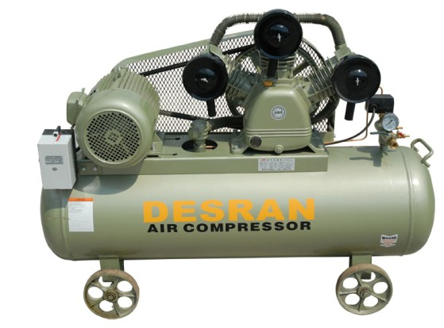

四、货品技术参数如下：
A、活塞式压缩机 W-0.8/12.5
排气量 | 1.00 | m³/min
工作压力 | 0.8 | MPa
电机功率 | 7.5 | kw
冷却方式 | 风冷
电压/频率 | 380/50 | V/HZ
外形尺寸 | 1790*530*1100 | mm
重量 | 300 | Kg

五、货品价格：
名称 | 规格 | 数量 | 单价 | 小计
德斯兰活塞机 | W-0.8/12.5 | 1 | 6550.00 | 6550.00

六、交货时间：3-5个工作日。
七、到货地点：需方工厂。
顺颂
商祺！
德斯兰压缩机（上海）有限公司下属销售公司：
上海怀锦机电设备有限公司
2011-10-29

